¿Cómo funcionan las versiones de Unity?
En la GDC (Games Developer Conference) de este año Unity anunció su plan para nuevos lanzamientos del Engine, donde definen 2 versiones principales, una que será conocida como “TECH stream” y consistirá de 3 lanzamientos principales al año con nuevas funcionalidades y características. Por otro lado, la versión LTS o LTS stream, será el último de los 3 lanzamientos del “TECH stream” del año y se lanzará para el inicio del año siguiente te comparto la imagen que Unity utiliza para explicarlo:
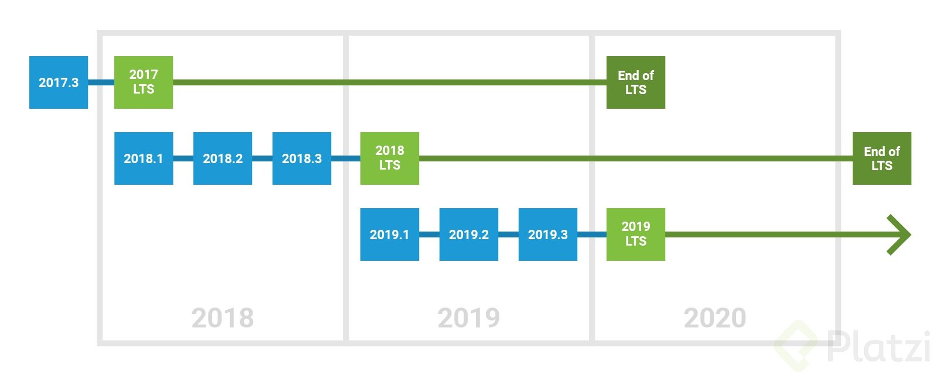
Si te interesa aprender esto con mayor profundidad puedes ir al comunicado oficial de Unity haciendo click aquí.

